Philo Café
Kviečiame ateiti ir padiskutuoti
su dr. Vaiva Daraškevičiūte tema

HERMENEUTINĖS ITALŲ FILOSOFIJOS BRUOŽAI
2013 metų gruodžio 17 d. 19 val. Café de Paris (Didžioji g. 1).

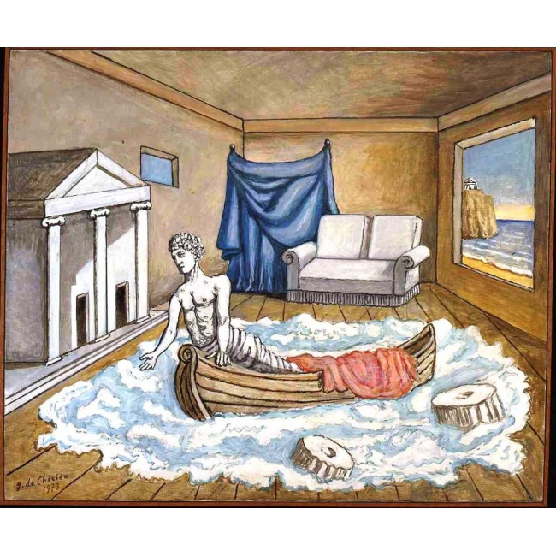
Giorgio de Chirico. Uliso sugrįžimas, 1973.

Globalioje visuomenėje filosofijos skirstymas pagal priklausymą tam tikrai geografinei teritorijai gali pasirodyti mažai aktualus ir produktyvus. Kita vertus, būtų sunku paneigti, kad taip pat ir šiuolaikiniame pasaulyje egzistuoja daugiau ar mažiau savita vokiečių, prancūzų arba italų filosofija, įtvirtinama lokalios kultūrinės tradicijos ir kalbos pagalba. Neabejotinai teigiama globalizacijos pasekmė yra susijusi su galimybėmis tyrinėti filosofiją bei kitus kultūros veiksnius, peržengiant konkrečios šalies ribas. LMT finansuojama stažuotė leido išsamiau atsidėti hermeneutinės italų filosofijos tyrimams ir siekiui suprasti bei paaiškinti jau beveik pusę amžiaus trunkantį hermeneutikos populiarumo fenomeną Italijoje. Bendrame šiuolaikinės filosofijos kontekste hermeneutinis italų „silpnasis mąstymas“ išsiskiria savita filosofavimo strategija, kurią galima apibrėžti viena kitai prieštaraujančiomis „nuosaikumo“ ir „radikalumo“ sąvokomis.

Šiuo metu dr. Vaiva Daraškevičiūtė atlieka podoktorantūros stažuotę Vilniaus universitete, Religijos studijų ir tyrimų centre, tema „Hermeneutikos samprata italų filosofijoje: ištakos, tendencijos, įtaka Lietuvoje“. Stažuotė finansuojama pagal Europos Sąjungos struktūrinių fondų remiamą projektą „Podoktorantūros stažuočių įgyvendinimas Lietuvoje“, sut. nr. 004/54/MTS-310000-316.

